***Hằng ngày chúng ta thường xuyên tiếp xúc với nhiều khói bụi ô nhiễm từ môi trường xung quanh. Điều này khiến cho da dễ bị đen sạm và nổi mụn. Nếu không giúp da loại bỏ độc tố, tình trạng này có thể đẩy nhanh tốc độ lão hóa. Bạn hãy cùng Tomby Spa theo dõi bài viết dưới đây để học cách thải độc da tốt nhất cho mình.***

**Thải độc da là gì?**

Ngày nay, chị em phụ nữ dường như quên mất thải độc cho da là rất quan trọng. Thải độc da là khâu loại bỏ những độc tố tích tụ lâu ngày trong da. Đồng thời làm sạch sâu cho da giúp da được phục hồi và tái tạo.



*Thải độc da là loại bỏ những độc tố tích tụ lâu ngày trong da*

Yếu tố “độc” bao gồm cả tác nhân bên trong và bên ngoài gây ảnh hưởng cho da. Đó có thể là khói bụi từ xe cộ, sự bài tiết bã nhờn và mồ hôi tích tụ lại. Ngoài ra, sử dụng mỹ phẩm kém chất lượng làm phá hủy cấu trúc biểu bì bên trong của da. Thậm chí còn làm da dễ bị kích ứng, nổi mẩn thậm chí là viêm nặng.

Độc tố tích tụ kéo dài sẽ khiến cho làn da bị chai sạm, xỉn màu,lão hóa da sớm. Điều đó gây mất tự tin và thẩm mỹ cho phái nữ. Vì vậy mà việc thải độc cho da có vai trò vô cùng quan trọng. Thải độc da sẽ giúp bạn sở hữu một làn da căng mịn và trắng sáng.

**Trường hợp nào cần thải độc cho da?**

* **Trường hợp da bị không đều màu:**Là tình trạng da xuất hiện từng đốm nâu hoặc đỏ gây ngứa rát. Da không đều màu là ở những cô nàng ít khi bảo vệ, che chắn cho da khi ra ngoài. Hoặc không thường xuyên cấp ẩm và tẩy da chết cho da.
* **Bề mặt da bị sần sùi, thô ráp:**Da mặt tuy không bị mụn nhưng bề mặt da lại sần sùi, kém mịn màng. Nguyên nhân chính là do sự tích tụ của tế bào chết không được tẩy sạch định kỳ. Cũng như sự thiếu hụt vitamin C và các dưỡng chất khác trong việc tái tạo làn da.
* **Da bị nhiễm corticoid:**Corticoid là dược phẩm có tính kháng viêm mạnh, chống dị ứng và ngộ độc có thể tiêm hoặc bôi trực tiếp lên da có trong nhiều trong các loại mỹ phẩm hiện nay.

**5 cách thải độc cho da mặt**

Phương pháp thải độc cho da, nghe qua tưởng chừng cần phải ra các tiệm spa để thực hiện. Tuy nhiên, giờ đây bạn hoàn toàn có thể [tự thải độc cho da](https://thefaceshop.com.vn/blogs/cach-cham-soc-da) thường xuyên tại nhà bằng 4 cách sau đây.

**1. Mặt nạ thải độc da từ thiên nhiên**

Để có một làn da khỏe khoắn, bạn nên thường xuyên sử dụng mặt nạ thải độc da thiên nhiên. Việc đắp mặt nạ giúp cung cấp lượng chất ẩm nhất định cho da.

Đặc biệt là những cô nàng phải ngồi nhiều trong phòng kín có điều hòa. Da mặt của bạn rất dễ bị khô và cần được đắp mặt nạ để cấp lại lượng chất ẩm.

Bạn có thể tìm mua các loại mặt nạ có thương hiệu uy tín hoặc có thành phần tự nhiên như mặt nạ than tre, [mặt nạ đất sét](https://thefaceshop.com.vn/blogs/cach-cham-soc-da/mat-na-dat-set) hay bùn khoáng giúp thải độc an toàn cho da. Bạn nên đắp mặt nạ thải độc từ 2 đến 3 lần để đạt được kết quả tốt nhất.

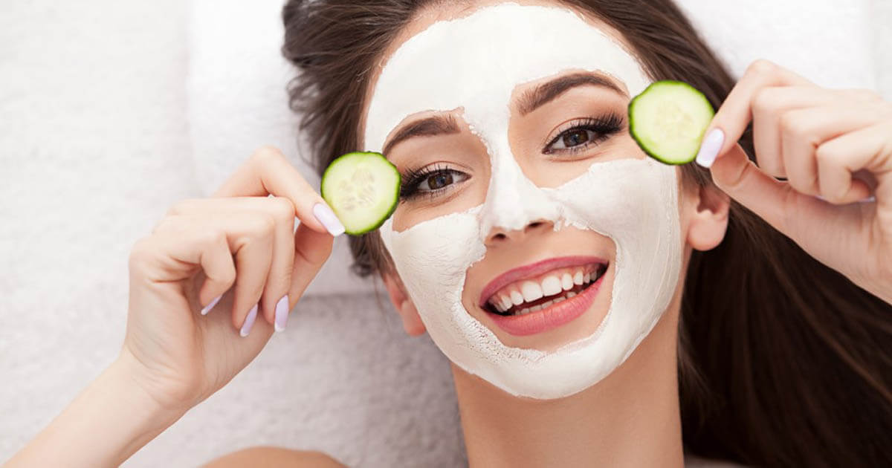

*Mặt nạ thải độc da từ thiên nhiên*

**2. Xông hơi thải độc da mặt**

[Xông hơi mặt](https://thefaceshop.com.vn/blogs/cach-cham-soc-da/huong-dan-xong-hoi-da-mat-dung-cach) là một trong những bí quyết giúp thải độc và làm sạch sâu cho da hiệu quả. Bằng cách sử dụng nhiệt độ từ hơi nước làm giãn nở các lỗ chân lông trên da mặt, từ đó bụi bẩn cùng các loại độc tố ẩn sâu dưới da sẽ dễ dàng được thoát ra ngoài.

Ngoài ra đây còn là phương pháp giúp cho da được hồng hào và tươi trẻ. Bởi xông hơi mặt làm kích thích hệ tuần hoàn, thúc đẩy quá trình lưu thông máu đến các mô được dễ dàng. Giúp làm da trở nên mềm mại mịn màng đầy sức sống.

Các bước xông hơi cho mặt đúng cách:

* **Bước 1**: Bạn rửa sạch mặt với nước ấm và dùng khăn bông lau khô.
* **Bước 2**: Chuẩn bị nước xông cùng với thảo dược tự nhiên như tía tô, chanh sả, bưởi,... hay thêm chút tinh dầu yêu thích.
* **Bước 3**: Dùng khăn trùm kín mặt lại để tránh thoát hơi ra ngoài, để mặt cách khoản chừng 30 cm để tránh bị bỏng do hơi.
* **Bước 4**: Xông từ 10 đến 15 phút, sau đó dùng khăn khô lau mặt và rửa sạch lại với nước mát.

Da sau khi được xông hơi sẽ là thời điểm “vàng” để cung cấp thêm các dưỡng chất cần thiết. Hãy kết hợp toner, serum hay kem dưỡng sau khi xông hơi để các dưỡng chất được thẩm thấu tốt nhất.



*Xông hơi cho da mặt*

**3. Tẩy tế bào chết cho da mặt để thải độc tố**

Bạn nên tẩy tế bào chết tối thiểu 1 tuần 1 lần. Muốn da mềm mịn thì không nên bỏ qua công đoạn tẩy da chết quan trọng này. Tùy thuộc theo loại da mà bạn có thể lựa chọn kem tẩy tế bào chết sao cho phù hợp.

***Dành cho cô nàng da thường:*** với làn da này bạn có thể thoải mái lựa chọn kem tẩy tế bào chết mà bạn yêu thích.

***Dành cho cô nàng da khô****:* cần đặc biệt quan tâm việc tẩy tế bào chết. Vì các tế bào chết trên da khiến cho da trở nên khô ráp hơn, dễ bị bong vảy gây nứt nẻ. Vậy nên kem tẩy tế bào chết chứa AHA sẽ là vị cứu tinh cho cô nàng da khô.

***Dành cho cô nàng da dầu*:** cần sử dụng kem tẩy tế bào chết có thành phần kiềm dầu như đất sét, peeling, acid lactic sẽ rất phù hợp.

***Dành cho cô nàng da nhạy cảm***: Nếu da bạn thuộc loại da nhạy cảm dễ bị kích ứng thì sao? Bạn có thể tự làm cho mình một hỗn hợp tẩy tế bào chết từ thiên nhiên an toàn. Với công thức gồm muối pha cùng mật ong theo tỉ lệ 1:1, vắt thêm một tép chanh nhỏ. Hay một ít bã cà phê kết hợp cùng một ít bia, thêm vài giọt nước cốt chanh và đánh đều.

Lưu ý tránh lạm dụng việc tẩy tế bào chết nhiều lần trong tuần. Sau mỗi lần tẩy là lúc da cần thời gian để tái tạo lớp tế bào mới. Do đó, nếu lạm dụng tẩy da chết có thể làm lớp biểu bì mỏng dần, da dễ bị tổn thương. Đồng thời, bạn cần che chắn và bảo vệ vùng da mặt thật kỹ khi ra ngoài đường sau khi tẩy da chết nhé.

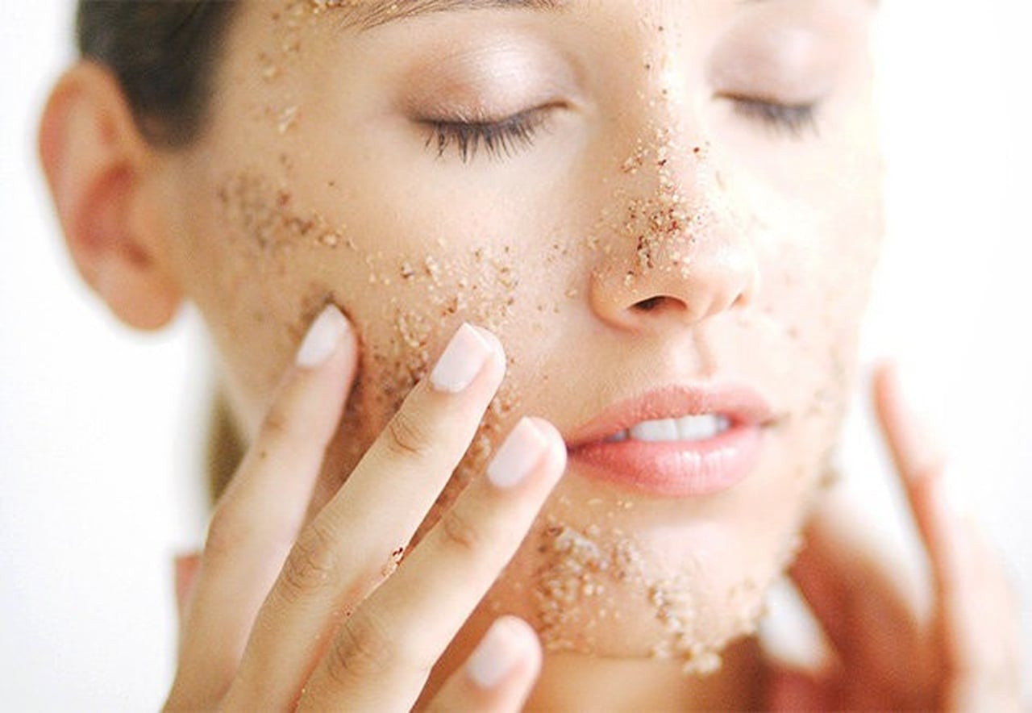

*Thải độc cho da bằng cách tẩy da chết*

**4. Thải độc da mặt bằng chế độ ăn uống lành mạnh**

Bí quyết giúp thải độc da nữa là xây dựng một chế độ ăn uống lành mạnh. Một cơ thể khỏe mạnh sẽ mang lại làn da tươi tắn, hồng hào.

Một chế độ ăn uống lành mạnh là biết kết hợp và cân bằng các chất dinh dưỡng hợp lý. Đảm bảo bổ sung đầy đủ 4 dưỡng chất quan trọng như chất đạm, chất béo, chất xơ và vitamin trong mỗi bữa ăn.

Đồng thời bạn cần hạn chế những đồ ăn có hại và các chất cồn kích thích .Thức ăn cay nóng nhiều dầu mỡ hay đồ ngọt và đồ ăn vặt cũng là những “khắc tinh” không tốt cho da bạn chút nào.



*Thải độc da bằng chế độ ăn uống lành mạnh*

**5. Uống nước giúp thải độc cho da**

Uống đủ nước mỗi ngày là cách cấp ẩm đơn giản mà hiệu quả cho làn da của bạn. Hơn nữa, khi bạn hoạt động cơ thể sẽ tiết ra nhiều mồ hôi và chất điện giải khác. Vậy nên cần phải đảm bảo bù lại đủ lượng nước giúp cân bằng cho cơ thể.

Bạn nên uống khoảng 2 lít nước mỗi ngày (6 đến 7 ly nước) sẽ giúp đẩy nhanh quá trình trao đổi máu và thải độc hiệu quả cho da. Bạn cũng cần lưu ý, tránh uống nhiều nước vào ban đêm gây ảnh hưởng đến giấc ngủ.



*Thức uống detox cũng là một phương pháp thải độc da hiệu quả*

Bạn có thể kết hợp cùng nước detox. Một hình thức kết hợp giữa nước lọc và trái cây cắt thành miếng nhỏ uống cùng nhau. Nước Detox giúp đào thải chất độc, thanh lọc cơ thể nhanh chóng và hiệu quả.

Vừa rồi là những chia sẻ giúp các cô nàng hiểu rõ hơn cách thải độc da hiệu quả. [*Tomby Spa*](https://www.facebook.com/Tombyspa) hy vọng với những bí quyết thải độc da trên sẽ giúp bạn tự tin sở hữu một làn da thật căng mịn, thật khỏe khoắn nhé!

Bạn có thêm tham khảo thêm [*Bí quyết giữ làn da luôn đẹp vào mùa hè*](https://tombyspa.online/2021/03/28/bi-quyet-giu-da/)